**MADEN MÜHENDİSLİĞİ BÖLÜMÜ STRATEJİK PLAN DEĞERLENDİRME RAPORU 2022**

**STRATEJİK AMAÇ 1:** Bilimsel, girişimci ve yenilikçi bir üniversite olmak

**Stratejik Hedef 1:**Bilimsel, girişimci ve aynı zamanda yenilikçi çalışmaların geliştirilmesi

**Strateji 1.1.** Bölgeye ve sektöre katkı sağlayacak bilimsel çalışmalarda koordinasyon görevi yapmak

|  |  |  |  |  |  |  |  |  |  |  |
| --- | --- | --- | --- | --- | --- | --- | --- | --- | --- | --- |
| Performans Göstergeleri: | 2021 H | 2021 B | 2022 H | 2022 B | 2023 H | 2023 B | 2024 H | 2024 B | 2025 H | 2025 B |
| Ulusal ve uluslararası kongre, sempozyum, çalıştay katılım sayısı | 2 | 4 | 2 | 6 | 2,5 |  | 2,7 |  | 3 |  |
| Yurtiçi destekli proje sayısı  Yurtdışı destekli proje sayısı | 2 | 1 | 2 | 5 | 2,5 |  | 2,7 |  | 3 |  |
| SCI & SCI-Expanded makale sayısı | 2 | 2 | 2 | 4 | 2,5 |  | 2,7 |  | 3 |  |
| Diğer Indeks Yayınları | 2 |  | 2 | 0 | 2,3 |  | 2,3 |  | 2,5 |  |
| Girişimcilik ve inovasyon üzerine verilen eğitim sayısı | ---- | 1 | ---- | 2 | 2 |  | 2 |  | 2 |  |
| Değerlendirme: Anket |  | | >4 | |  | |  | |  | |

Bölümümüz stratejik hedefleri kapsamında “bilimsel girişimci ve aynı zamanda yenilikçi çalışmaların geliştirilmesine yönelik 2022 yılı içerisinde hedeflenen ulusal, uluslararası sempozyum kongre ve çalıştay faaliyetlerine katılımı 2 adet hedeflenmiş olmakla birlikte bu hedef bölümümüz öğretim üyeleri tarafından 6 katılım ile gerçekleştirilmiştir. Stratejik hedef kapsamında yurt içi ve yurt dışı destekli proje sayısı 2022 yılı içerisinde hedeflenen değerlere ulaşılmış ve aşmıştır. Bölümümüz yayın ve çıktı hedefleri olarak 2022 yılı içerisinde içerisinde istenen sonuçlara fazlasıyla ulaşılmıştır. Yine bölümümüz stratejik hedefleri arasında yer alan girişimcilik ve inovasyon üzerine verilmesi hedeflenen eğitim sayısı 2022 yılı için planlanmamış olmasına ragmen, Maden Mühendisliği Bölüm ders müfredatına kariyer planlama ve girişimcilik dersleri eklenerek bu eksiklik giderilmiştir. Bölümümüz stratejik planında yer alan akademik performans göstergelerinde 2022 yılı içerisinde gerek yayın gerekse proje faaliyetleri bakımından hedeflenen sayılara, artısıyla ulaşmayı başarmıştır.

**STRATEJİK AMAÇ 2:** Kaliteli eğitim ve öğretim faaliyetleri sunmak

**Stratejik Hedef 1:** Eğitim-öğretim faaliyetlerinin geliştirilmesi

**Strateji 1.1.** Ulusal ve uluslararası eğitim programlarıyla koordinasyon sağlamak

**Strateji 1.2.** Eğitim-öğretim planına farklı alanlardan ders ve uygulamalar koymak

|  |  |  |  |  |  |  |  |  |  |  |
| --- | --- | --- | --- | --- | --- | --- | --- | --- | --- | --- |
| Performans Göstergeleri: | 2021 H | 2021 B | 2022 H | 2022 B | 2023 H | 2023 B | 2024 H | 2024 B | 2025 H | 2025 B |
| Erasmus, Mevlana, Farabi’den faydalanan öğrenci sayısı | ---- | ---- | ---- | 1 | 1 |  | 1 |  | 1 |  |
| Oryantasyon eğitim sayısı | ---- | ----- | ---- | 1 | 1 |  | 1 |  | 1 |  |
| İş sağlığı ve güvenliğine  yönelik ders sayısı | 1 | 2 | 1 | 2 | 2 |  | 2 |  | 2 |  |
| 7+1 ve kurum stajına giden öğrenci sayısı | ---- | ------ | 3 | 2 | 1 |  | 1 |  | 1 |  |
| Değerlendirme: Anket |  | | 4 | |  | |  | |  | |

Bölümümüz eğitim öğretim faaliyetlerinin geliştirilmesine yönelik stratejik hedefleri ise 2022 yılı için ulusal ve uluslararası değişim programlarından yararlanan öğrenci sayısı öngörülmemiş fakat bir öğrencimiz son anda başvurarak, bu olanaktan faydalanmıştır. Oryantasyon eğitimi yeni öğretime başlayan öğrenciler için dönem başında gerçekleştirilmiştir. Bölüm ders müfredatına 2 ders eklenerek iş sağlığı ve güvenliği dersleri verilmektedir. 2022 yılı için kurum stajından faydalanan öğrenci sayısı, öğrencilerin gerekli yeterliliği sağlayamamaları nedeniyle bir kişi eksik olarak gerçekleşmiştir. Bölümün normal ÖSYM sınavıyla öğrenci alamaması nedeniyle öğrenci sayısı yetersizliği, yabancı öğrenci statüsündeki mevcut öğrencilerin alt yapı eksikliği gibi nedenlerden dolayı gelecek yıllarda da kurum stajından faydalananların çok az olacağı düşünülmektedir.

**STRATEJİK AMAÇ 3:** Paydaşlarla olan ilişkilerin geliştirilmesi

**Stratejik Hedef 1:** İç ve dış paydaşlarla olan ilişkileri etkin kılmak

**Strateji 1.1.** Öğrenciler ve mezunlarla ortak faaliyetler yapılması

**Strateji 1.2.** Kamu ve özel sektörleortak faaliyetler yapılması

**Strateji 1.3.** Bölgenin jeoiktisadi ihtiyaçları doğrultusunda faaliyetler yapmak

|  |  |  |  |  |  |  |  |  |  |  |
| --- | --- | --- | --- | --- | --- | --- | --- | --- | --- | --- |
| Performans Göstergeleri: | 2021 H | 2021 B | 2022 H | 2022 B | 2023 H | 2023 B | 2024 H | 2024 B | 2025 H | 2025 B |
| Kariyer günleri etkinlik sayısı | ---- | 1 | ---- | 0 | 1 |  | 1 |  | 1 |  |
| Mezunların iş  tecrübelerinin öğrencilere  aktarımını amaçlayan | ---- | ----- | ---- | 1 | 1 |  | 1 |  | 1 |  |
| Sektörle tanışma günleri/ziyaret sayısı | 1 | 1 | 1 | 0 | 1 |  | 1 |  | 1 |  |
| Mezunlar günleri sayısı | 1 | 0 | 1 | 1 | 1 |  | 1 |  | 1 |  |
| Sektörel teknik gezi sayısı | 2 | 0 | 2 | 0 | 1 |  | 1 |  | 1 |  |
| Değerlendirme: Anket |  | | 3 | |  | |  | |  | |

H: Hedeflenen; B: Başarılan

Bölümümüzün bir diğer stratejik hedefi olan paydaşlarla olan ilişkiler kapsamında 2022 yılı içerisinde kariyer günleri gerçekleştirilememiştir. Mezunların iş tecrübelerinin artırılmasına yönelik olarak sempozyum tarzında seminer düzenlenmiştir. Mezunlar ile iletişim Telegram ve Facebook aracılığıyla sağlanmaktadır. Ayrıca mezuniyet töreni Fakülte bünyesinde düzenlenerek ortaklaşa yapılmaktadır. Mezun sayımız çok düşük olduğundan ve bölüm mezunlarının tamımının ülkemizin farklı bölgelerinde çalışmasından dolayı planlama yapılmasına ragmen istenilen katılım olmamıştır. Sektörle tanışma ve ziyaretler yapılmış, fakat planlı olmadığı için Tabloda yer verilmemiştir. Yeterli öğrencimiz olmaması nedeniyle sektörel teknik gezi gerçekleştirilememiştir. Bu planlanan hedefler, pandemi koşulları nedeniyle istenilen düzeyde gerçekleştirilememiştir.

Bölümümüzün, 2022 yılı içerisinde planlanan stratejik amaç ve hedeflerinin yukarıda açıklandığı üzere istenilen ölçüde başarmıştır. Planlanan ancak gerçekleştirilemeyen hedeflerin çoğu bölüm öğretim üyesi ve öğrenci eksikliği, altyapı eksiklikleri nedeniyle gerçekleştirilememiştir. Bu kapsamda bölüm kurulumuz ve bölüm kalite güvence komisyonumuz tarafından değerlendirme ve iyileştirmeler gerçekçi kısıtlar altında yapılmış ve önümüzdeki dönem için gerekli önlemler alınmaya çalışılmaktadır.

Stratejik Plan İzleme Anketi (Öğrenci)

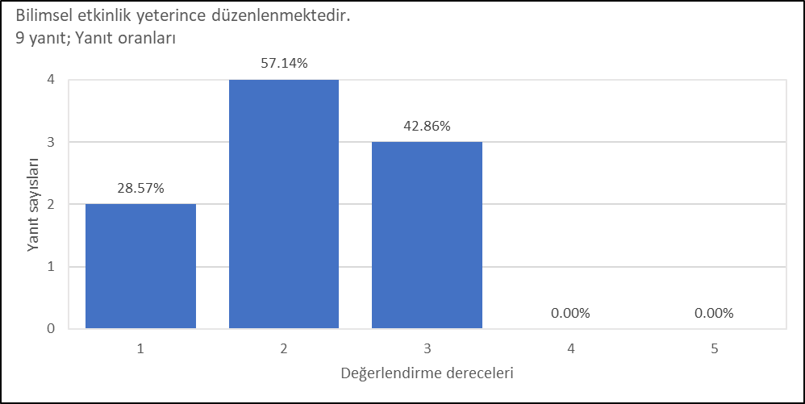

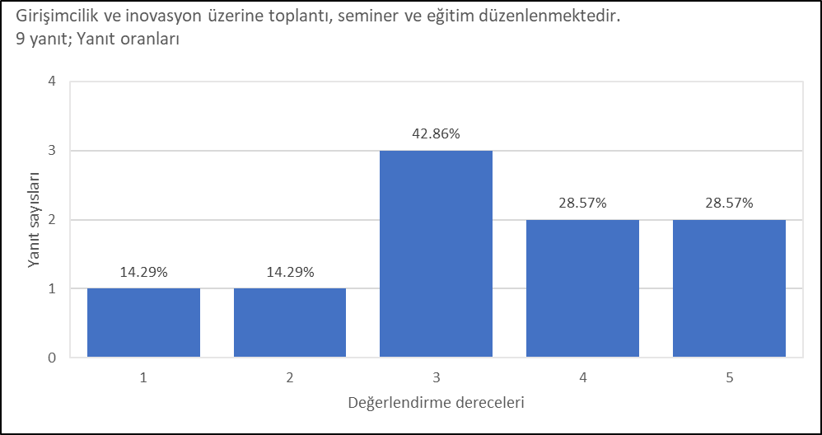

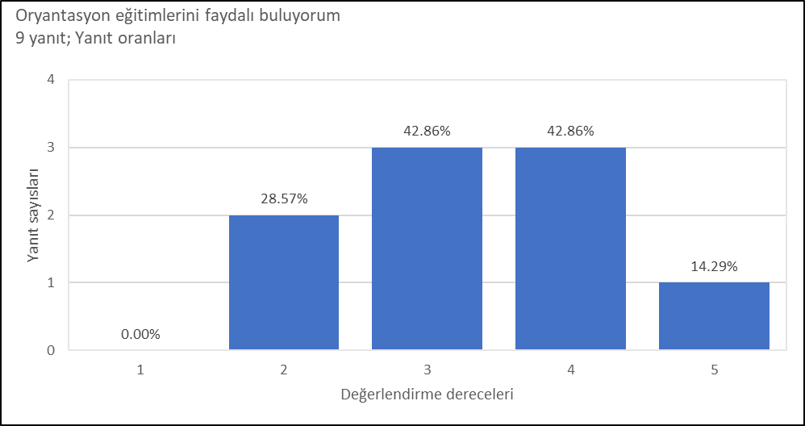

çizelge içeren bir resim

Açıklama otomatik olarak oluşturuldu

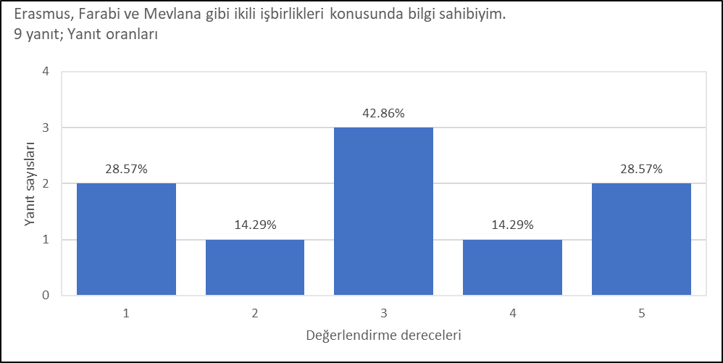

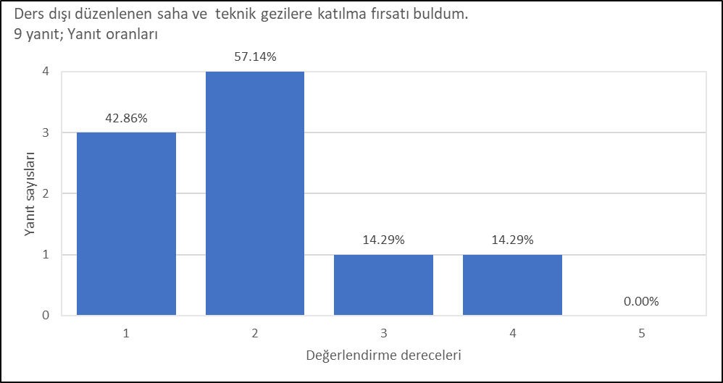

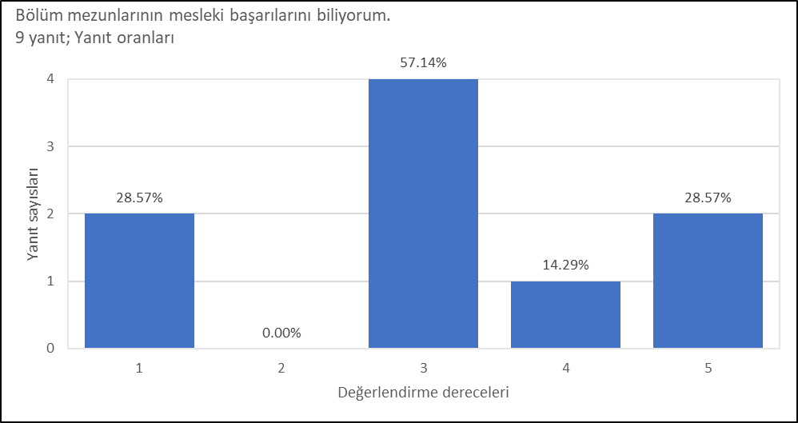

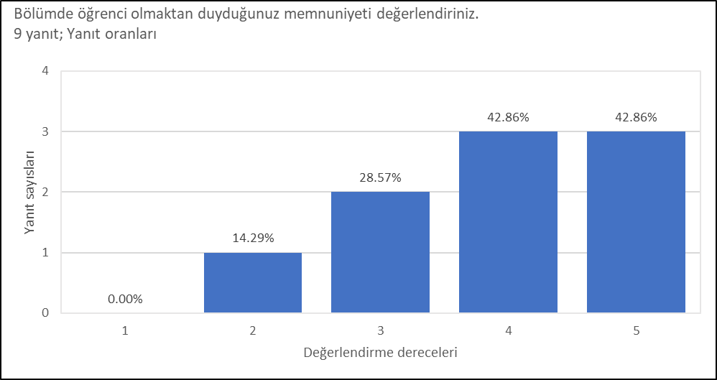

Stratejik Plan İzleme Anketi (Personel)

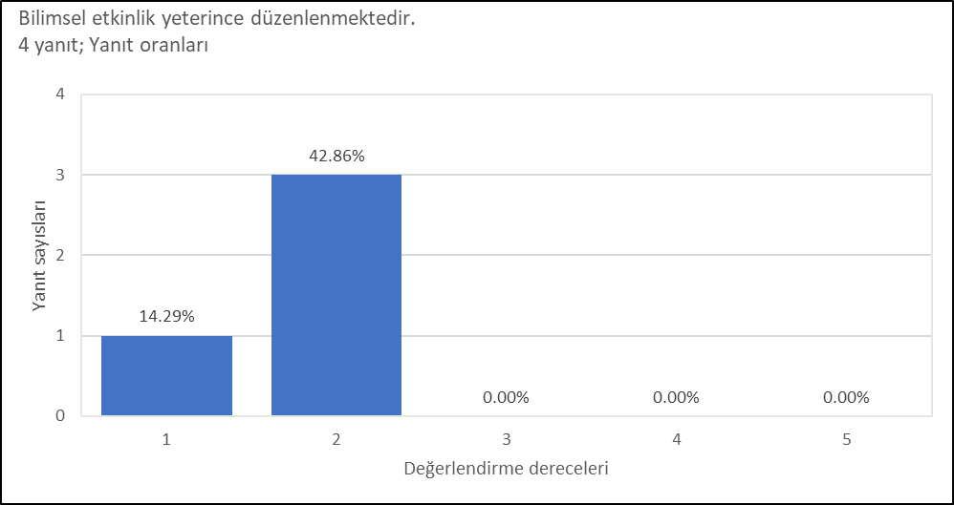

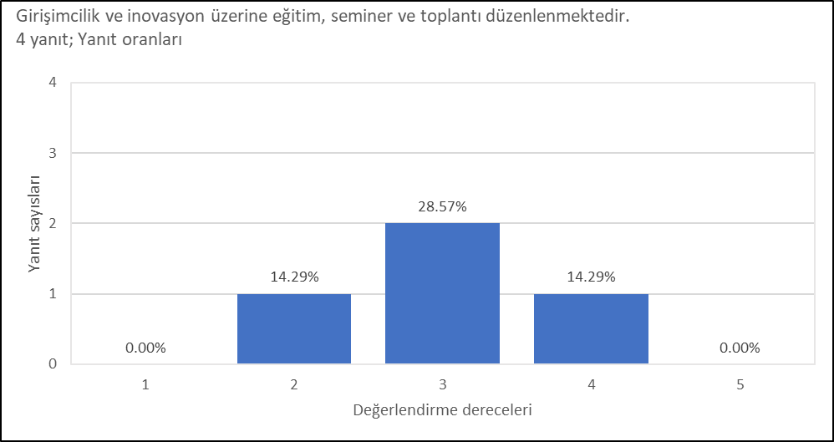

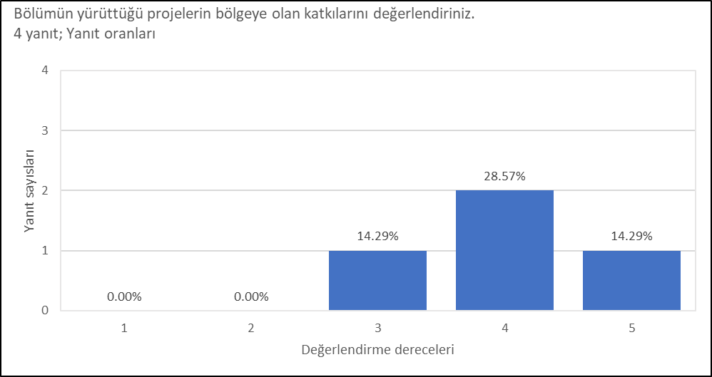

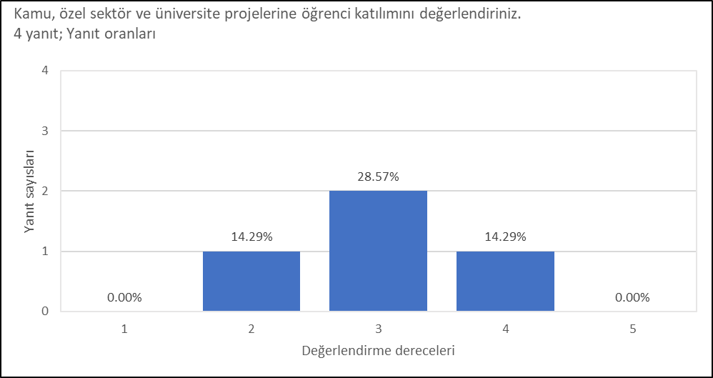

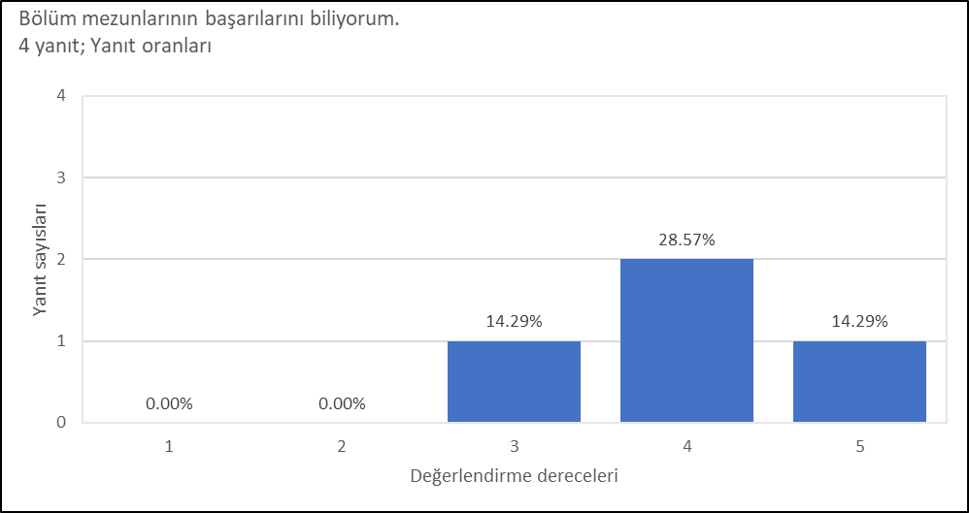

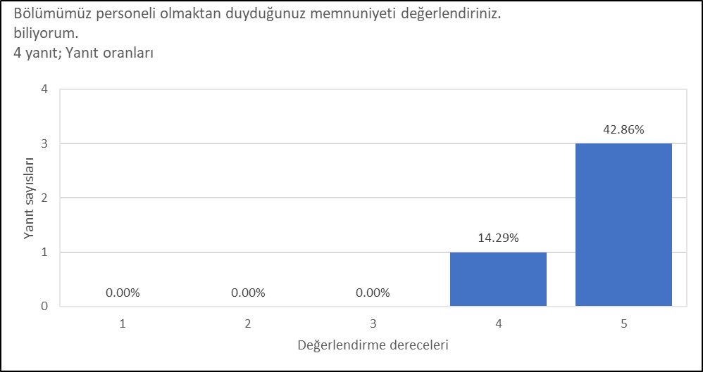

**Maden mühendisliği bölümü stratejik plan değerlendirme anketi**

|  |  |  |  |  |  |
| --- | --- | --- | --- | --- | --- |
| **Maden Mühendisliği Bölümü Stratejik Eylem Plan Değerlendirme Anketi** | 1 | 2 | 3 | 4 | 5 |
| Bilimsel etkinlik düzenlenmektedir |  | x |  |  |  |
| Girişimcilik ve inovasyon üzerine toplantılar yapılmakta ve eğitimler verilmektedir |  |  | x |  |  |
| Oryantasyon eğitimlerinin faydalı olduğunu düşünmekteyim |  |  |  | x |  |
| Erasmus, Mevlana, Farabi programları ve bölümün ikili işbirlikleri konularında bilgi sahibiyim. |  |  |  | x |  |
| Özel sektörle tanışma günleri ve iş yaşamına hazırlık kurslarından yararlanma durumunuzu değerlendiriniz |  |  | x |  |  |
| Bölümden mezun olan meslektaşlarımızla tanışma fırsatı buldum |  |  |  |  | x |
| Ders dışı düzenlenen gezilere katılma fırsatım oldu |  |  | x |  |  |
| Bölümün eğitim-öğretim kalitesinin arttığını düşünmekteyim |  |  |  | x |  |
| Bölümün yürüttüğü projelerin bölgeye olan katkılarını değerlendiriniz |  |  |  | x |  |
| Öğrenciler bölümün eğitim-öğretim planlarının düzenlenmesi süreçlerine katkı vermektedir |  |  | x |  |  |
| Mezunların mesleki başarılarını biliyorum |  |  |  | x |  |
| Kamu, özel sektör ve üniversite işbirliği projelerine öğrencilerin katılımını değerlendiriniz |  |  | x |  |  |
| Maden Mühendisliği Bölümünün bir bileşeni olmaktan memnuniyetinizi değerlendiriniz |  |  |  |  | x |
| 1: Çok Zayıf, 2: Zayıf, 3: Orta, 4: İyi, 5: Çok iyi | | | | | |

Prof. Dr. Mustafa ÇINAR

Bölüm Başkanı